3.2.4 Frame Design
ชื่อ Form : Home Page 1
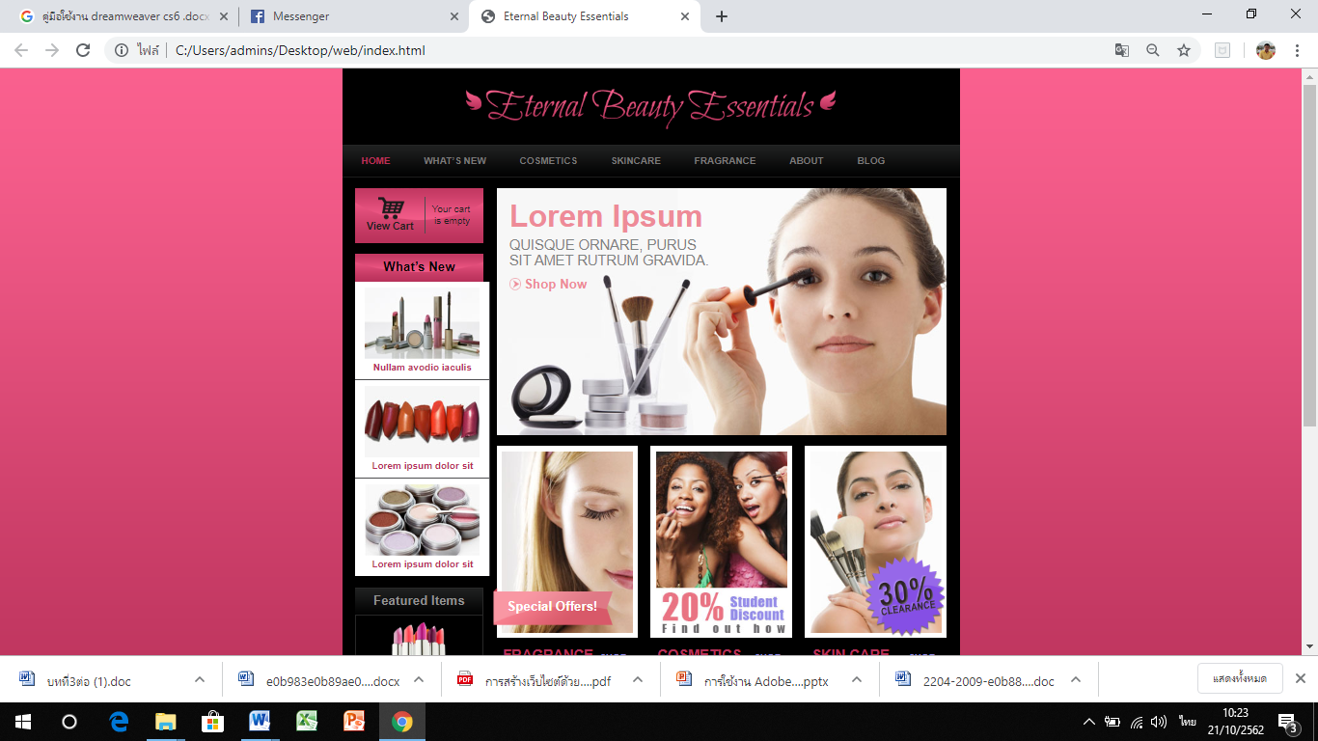 | Control ที่ใช้ในการปฏิบัติงาน  Manu : 1 Home  Manu : 2 News  Manu : 3 Cosmetics  Manu : 4 Skincare  Manu : 5 Fragrance  Manu : 6 About  Manu : 7 Blogs  Manu : 8 Contact  File -  File -  File -
รายละเอียด : หน้าหลักเว็บไชต์
ตารางที่ 3.2 หน้าหลักเว็บไชต์
3.2.4 Frame Design
ชื่อ Form : News Page 2
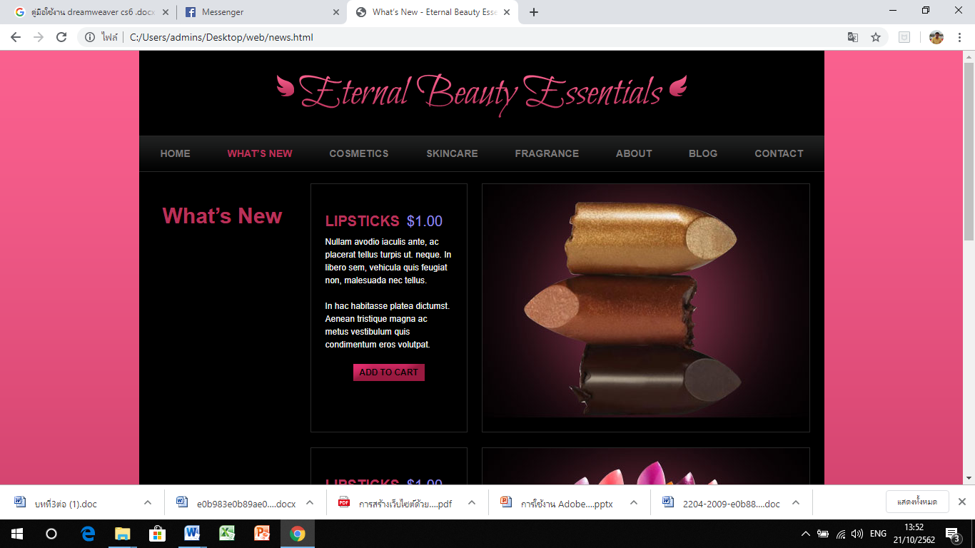 | Control ที่ใช้ในการปฏิบัติงาน  Manu : 1 Home  Manu : 2 News  Manu : 3 Cosmetics  Manu : 4 Skincare  Manu : 5 Fragrance  Manu : 6 About  Manu : 7 Blogs  Manu : 8 Contact  File Sound  File VDO  File Link
รายละเอียด : หน้าต่างข่าวสาร
ตารางที่ 3.3 หน้าต่างข่าวสาร
3.2.4 Frame Design
ชื่อ Form : Cosmetics Page 3
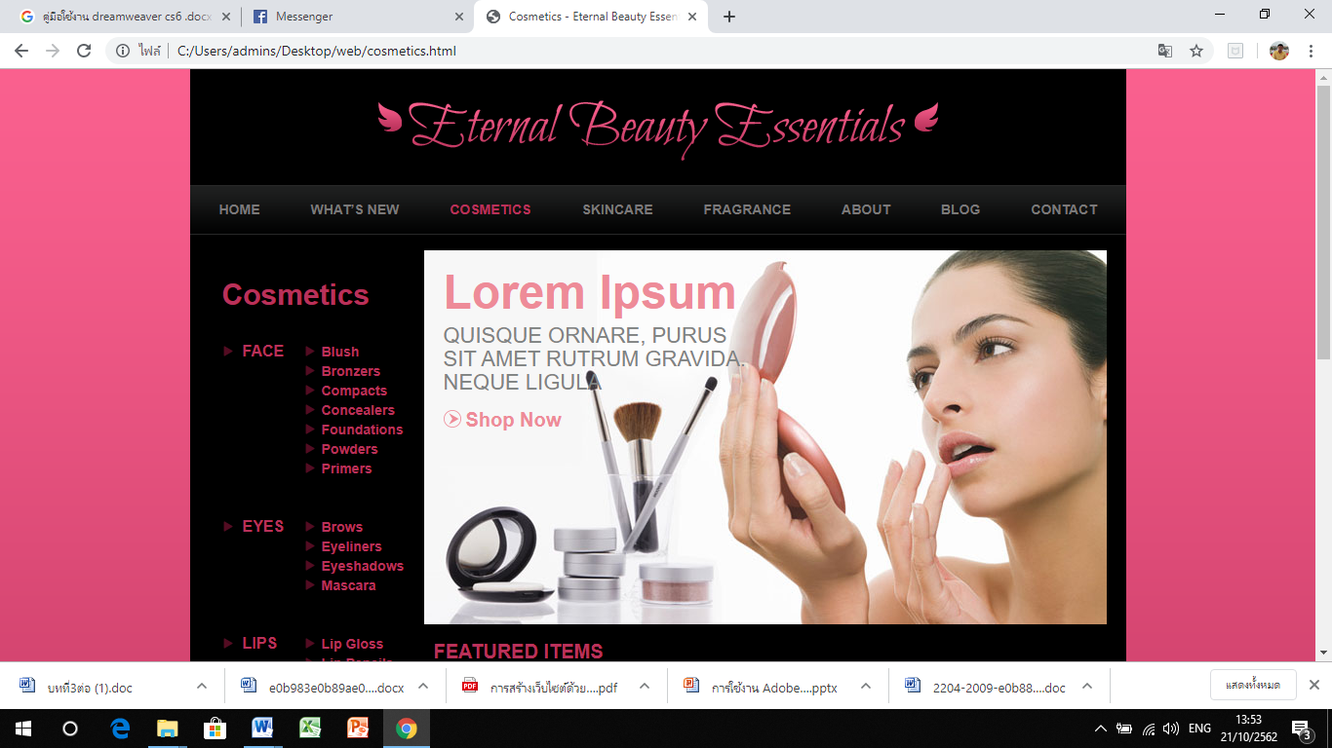 | Control ที่ใช้ในการปฏิบัติงาน  Manu : 1 FACE  Manu : 2 EYES  Manu : 3 LIPS  Manu : 4 NAILS  File Sound  File VDO  File Link
รายละเอียด : หน้าผลิตภัณฑ์เครื่องสำอาง
ตารางที่ 3.4 หน้าผลิตภัณฑ์เครื่องสำอาง
3.2.4 Frame Design
ชื่อ Form : Skincare Page 4
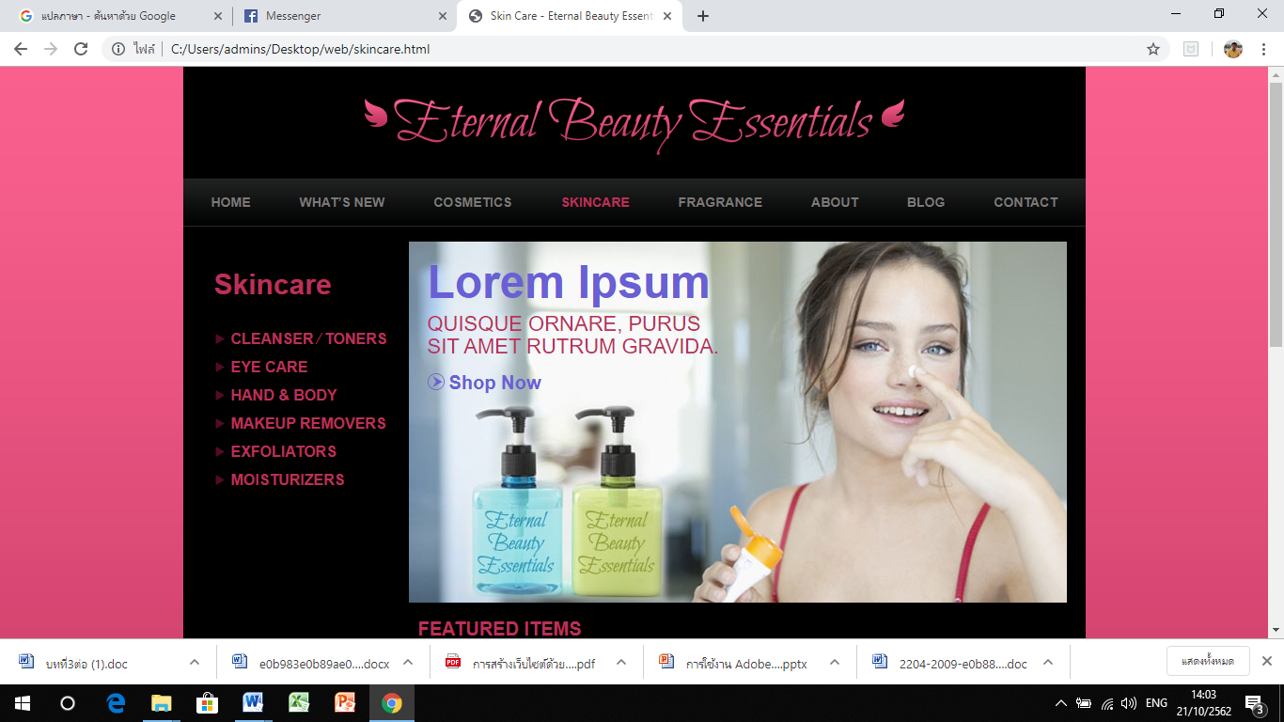 | Control ที่ใช้ในการปฏิบัติงาน  Manu : 1 CLEANSER ⁄ TONERS  Manu : 2 EYE CARE  Manu : 3 HAND & BODY  Manu : 4 MAKEUP REMOVERS  Manu : 5 EXFOLIATORS  Manu : 6 MOISTURIZERS  File Sound  File VDO  File Link
รายละเอียด : หน้าผลิตภัณฑ์ดูแลผิว
ตารางที่ 3.5 หน้าผลิตภัณฑ์ดูแลผิว
3.2.4 Frame Design
ชื่อ Form : Fragrance Page 5
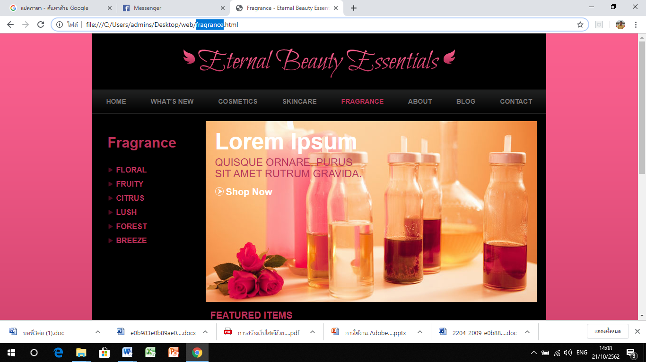 | Control ที่ใช้ในการปฏิบัติงาน  Manu : 1 FLORAL  Manu : 2 FRUITY  Manu : 3 CITRUS  Manu : 4 LUSH  Manu : 5 FOREST  Manu : 6 BREEZE  File Sound  File VDO  File Link
รายละเอียด : หน้าผลิตภัณฑ์น้ำหอม
ตารางที่ 3.6 หน้าผลิตภัณฑ์น้ำหอ
3.2.4 Frame Design
ชื่อ Form : About Page 6
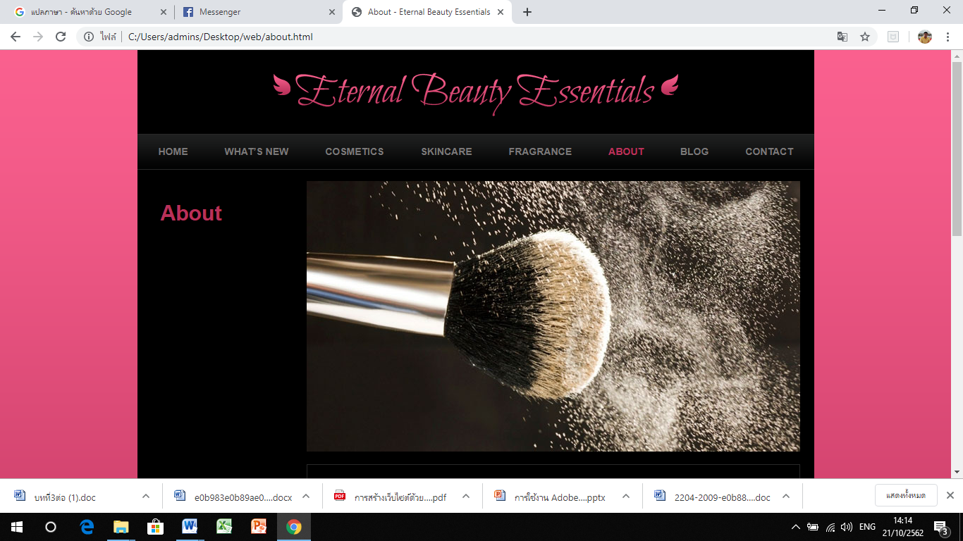 | Control ที่ใช้ในการปฏิบัติงาน  Manu : 1 Home  Manu : 2 News  Manu : 3 Cosmetics  Manu : 4 Skincare  Manu : 5 Fragrance  Manu : 6 About  Manu : 7 Blogs  Manu : 8 Contact  File Sound  File VDO  File Link
รายละเอียด : หน้าเกี่ยวกับผลิตภัณฑ์
ตารางที่ 3.7 หน้าเกี่ยวกับผลิตภัณฑ์
3.2.4 Frame Design
ชื่อ Form : blogs Page 7
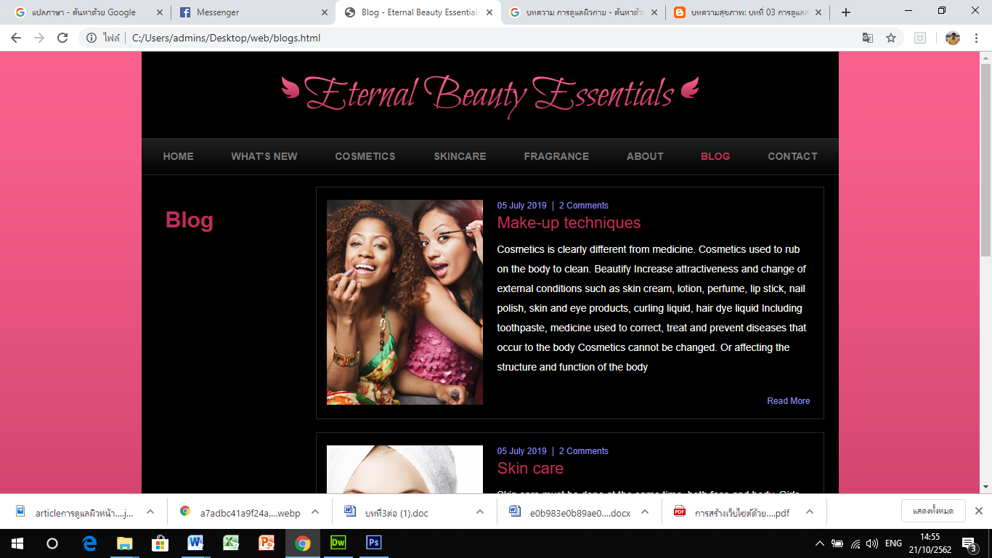 | Control ที่ใช้ในการปฏิบัติงาน  Manu : 1 Home  Manu : 2 News  Manu : 3 Cosmetics  Manu : 4 Skincare  Manu : 5 Fragrance  Manu : 6 About  Manu : 7 Blogs  Manu : 8 Contact  File Sound  File VDO  File Link
รายละเอียด :หน้า blogs
ตารางที่ 3.8 หน้า blogs

3.2.4 Frame Design
ชื่อ Form : Contac Page 8
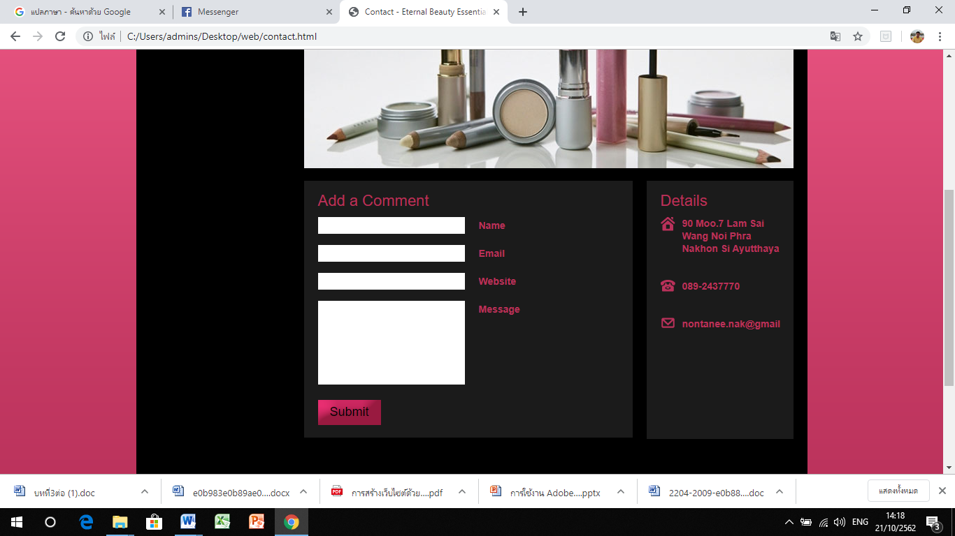 | Control ที่ใช้ในการปฏิบัติงาน  Manu : 1 Home  Manu : 2 News  Manu : 3 Cosmetics  Manu : 4 Skincare  Manu : 5 Fragrance  Manu : 6 About  Manu : 7 Blogs  Manu : 8 Contact  File Sound  File VDO  File Link
รายละเอียด : หน้าติดต่อ
ตารางที่ 3.9 หน้าติดต่อ

